Einschätzung der aktuellen Situation
Blick in den Sozialraum unserer Stadt/Ortsteil/Ort:
Wer hat bei der Beantwortung mitgewirkt:

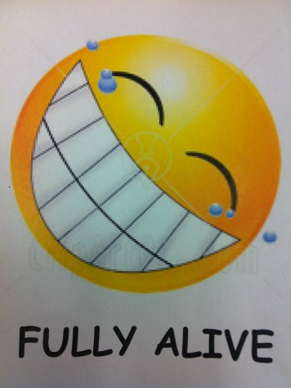 | Was ist sehr lebendig?
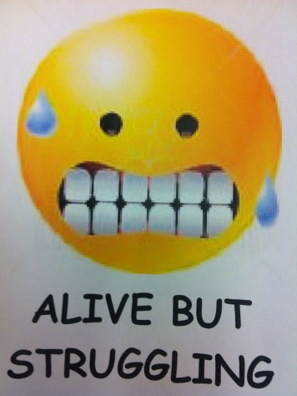 | Was ist lebendig, aber wackelig, kippend?
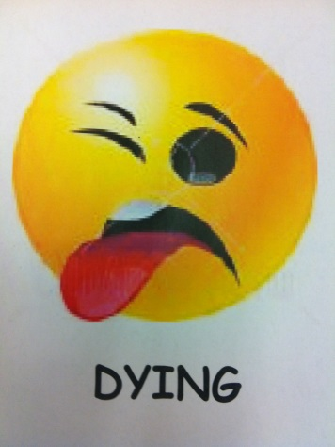 | Was stirbt gerade?

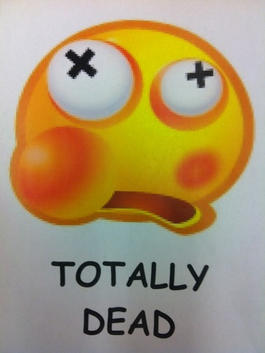 | Was ist schon tot?
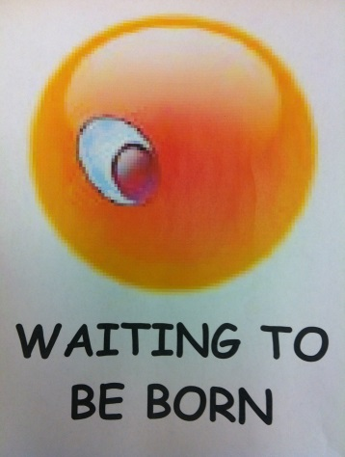 | Was wartet darauf geboren zu werden?
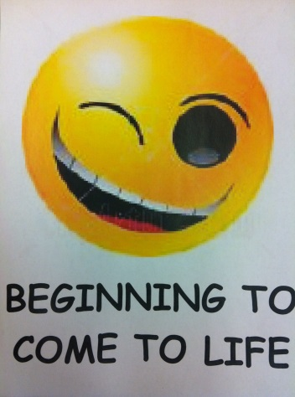 | Was beginnt zu leben, wächst schon neu?

Bitte begrenzen Sie Ihre Antwort zu den einzelnen Smileys auf die wesentlichen und zentralen Punkte. Es geht nicht um viele Details, sondern um die großen Linien und Entwicklungen.
Rückgabe des Fragebogens bitte bis … an … (Adresse einfügen)

